海南职业技术学院

2020级物流管理专业人才培养方案

**一、专业名称及代码**

1.专业名称：物流管理

2.专业代码：630903

**二、入学要求**

普通高级中学毕业、中等职业学校毕业或具备同等学力者

**三、基本修业年限**

3年为主，最长修业年限为5年

**四、职业面向与发展路径**

**（一）职业面向**

|  |  |  |  |  |  |
| --- | --- | --- | --- | --- | --- |
| **所属专业大类（代码）** | **所属专业类**  **（代码）** | **对应行业**  **（代码）** | **主要职业类别**  **（代码）** | **主要岗位类别（或技术领域）** | **职业资格证书或技能等级证书举例** |
| 财经商贸大类（63） | 物流类（6309） | 道路运输业（54）；  多式联运和运输代理业（58）；  装卸搬运和仓储业（59）； | 管理工程技术人员（2-02-30）；  装卸搬运和运输代理服务人员（4-02-05）；  仓储人员（4-02-06）； | 仓储主管；  运输主管；  物流销售主管；  物流客户服务主管；  生产车间主管； | 物流职业技能等级（中级）证书、高级仓管员 |

**（二）职业生涯路径图**

（职业生涯路径图需呈现就业岗、迁移岗与发展岗关系）

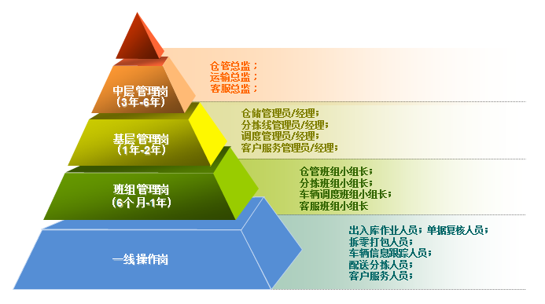

图 1 职业生涯路径图

**五、培养目标及培养规格**

**（一）培养目标**

本专业培养理想信念坚定，德、智、体、美、劳全面发展，具有一定的科学文化水平，良好的人文素养、职业道德和创新意识，精益求精的工匠精神，较强的就业能力和可持续发展的能力。

同时为适应海南自由贸易港的建设发展，以及本专业经过14年的建设积累，目前培养主要面向海南及周边省份的大中型冷藏仓储企业、跨境电商企业、电商物流企业，中小型的生产性企业物流管理、第三方物流企业、邮政快递类企业，以及小微型的产品流通贸易企业、物流运输企业、保税仓储企业等与创业领域。在生产、管理、服务第一线能从事物流信息员、仓管员、配送员、运输调度员、采购专员、货代员、业务客服专员等七个职业岗位群，具有基本的物流仓储、配送、信息一体化等专业技术理论知识和实践能力的高素质技能型专门人才。

**（二）人才培养规格**

本专业毕业生应在素质、知识和能力等方面达到以下要求:

**(1)素质**

1. 坚定拥护中国共产党领导和我国社会主义制度，在习近平新时代中国特色社会主义思想指引下，践行社会主义核心价值观，具有深厚的爱国情感和中华民族自豪感。
2. 崇尚宪法、遵法守纪、崇德向善、诚实守信、尊重生命、热爱劳动，履行道德准则和行为规范，具有社会责任感和社会参与意识。
3. 具有质量意识、环保意识、安全意识、信息素养、工匠精神、创新思维。
4. 勇于奋斗、乐观向上，具有自我管理能力、职业生涯规划的意识，有较强的集体.意识和团队合作精神。
5. 具有健康的体魄、心理和健全的人格，掌握基本运动知识和1 ~2项运动技能，养成良好的健身与卫生习惯，以及良好的行为习惯。
6. 具有一定的审美和人文素养，能够形成1 ~2项艺术特长或爱好。

**(2)知识**

* 1. 掌握必备的思想政治理论、科学文化基础知识和中华优秀传统文化知识。
  2. 熟悉与本专业相关的法律法规以及环境保护、安全消防等知识。
  3. 了解中国传统商业文化和世界经济发展趋势，熟悉市场经济规则。
  4. 掌握物流市场分析、客户服务管理的基本知识和方法。
  5. 掌握物流系统的构成要素，具备供应链管理的基本知识。
  6. 掌握物流货品分类与质量管理的基本知识与技术方法。
  7. 掌握物流运作的基本知识与方法。
  8. 掌握物流作业及现场管理的基本流程和优化方法。
  9. 掌握物流成本控制的基本知识和方法。
  10. 掌握现代物流信息技术运用的基本知识和方法。
  11. 熟悉大数据、智慧物流、物联网等现代物流发展的新知识、新技术。

**(3)能力**

* 1. 具有探究学习、终身学习、分析问题和解决问题的能力。
  2. 具有良好的语言、文字表达能力和沟通能力。
  3. 能够运用英语处理简单的英文函件、单证。
  4. 能够熟练运用Office等办公软件，进行文档编辑、数据处理、演示汇报。
  5. 能够对物流市场进行分析，能够实施有效客户服务。
  6. 能够进行良好的沟通和采购谈判。
  7. 能够有效进行仓储作业管理、配送作业管理、运输作业管理。
  8. 能够进行精准的物流成本核算与分析控制。
  9. 能够运用大数据、智慧物流、物联网等先进技术提升物流运作效率，并运用物流信息技术解决物流问题。
  10. 能够熟练运用ERP系统提高企业物流管理效率。
  11. 能够运用供应链整合设计理念解决企业实际问题。

1. **工作任务与职业能力分析**

|  |  |  |
| --- | --- | --- |
| **工作领域** | **工作任务** | **职业能力** |
| A、仓 库 管 理 类  （出入库 作业、复 核、拆 零 拣 选 等） | A-1.仓位规划与管理 | A-1-1.能独立进行商品入库验收；  A-1-2.能针对商品特性进行仓储空间规划； |
| A-2.入库作业 | A-2-1.能根据不同商品的特性选用合适的装卸搬运设备；  A-2-2.能够按照仓储作业流程独立组织实施货物的入库与出库作业； |
| A-3.在库货物的保管作业 | A-3-1.能够独立操作WMS系统进行仓储作业与管理；  A-3-2.能够根据企业实际情况合理选用各种仓储设施与设备；  A-3-3.能对不同种类的货物开展科学的养护工作； |
| A-4.盘点作业 | A-4-1.能独立组织实施仓库盘点工作，并对盘点结果进行分析处理； |
| A-5.拣货.发货作业 | A-5-1.能够独立完成货物分拣作业；  A-5-2.能够按照仓储作业流程独立组织实施货物的入库与出库作业； |
| B.运 输 调 度 类（监控、信息维护、车辆调度） | B-1.运输计划的制订与装载的安排； | B-1-1.熟悉运输路线和运输市场供求信息；  B-1-2.熟悉货物特性，具有货物配载和加固的规划和设计能力； |
| B-2.送货车辆的调配与指挥； | B-2-1.能够熟练操作TMS系统进行运输调度作业。 |
| B-3.运输车辆的配载 | B-3-1.能够根据货物特性和客户要求进行货物配载；  B-3-2.能够运用专业的配载软件进行货物配载； |
| B-4.运输纠纷的处理 | B-4-1.能够判断纠纷的责任方  B-4-2.具有独立处理突发事件的能力； |
| C.配 送 调 度 类（调度员、数据员） | C-1.制定配送计划 | C-1-1.能够根据车辆调度原则进行车辆的科学调度；  C-1-2.具有较好的统筹规划能力； |
| C-2.货物或商品的集配载 | C-2-1.能够合理选用合适的包装材料；  C-2-2.能够采取合适的包装方法进行货物包装；  C-2-3.能够正确操作各种常用的包装设备。 |
| C-3.车辆的配载 | C-3-1.能够根据货物特性和客户要求进行货物配载；  C-3-2.能够运用专业的配载软件进行货物配载； |
| C-4.送货路线优化 | C-4-1.能够根据情况选择最优的配送路线 |
| D.物 流 市 场 专 员 | D-1.开发客户，与客户建立沟通渠道 | D-1-1.能够独立开展市场调查工作；  D-1-2.能够根据客户的需求独立进行物流服务方案设计； |
| D-2.针对客户需求进行方案设计和成本核算 | D-2-1.能够进行物流服务成本核算； |
| D-3.与客户进行沟通谈判，签订物流服务合同 | D-3-1.能够组织商务谈判，并拟定物流合同的主要条款 |
| E.物 流 客 服 员（客 服 主 管 ） | E-1.接受客户需求订单； | E-1-1.能够正确处理表单填写和录入  E-1-2.与人沟通能力 |
| E-2.订单实施过程的组织和监督；对物流服务过程中出现的异常情况进行跟踪处理； | E-2-1.了解客户管理知识，懂商务礼仪，具有客户联络跟踪的能力；  E-2-2.与企业内部相关职能部门进行沟通，保证订单的顺利完成； |
| E-3.协调客户关系，进行投诉处理； | E-3-1.懂配送、运输作业的相关流程和法规；  E-3-2..能够及时果断地处理各种异常情况的能力 |
| F.商 品 采 购 员 | F-1.分析企业资源需求和库存情况，明确采购要求； | F-1-1.收集市场供需信息的能力；  F-1-2.编制采购计划； |
| F-2.寻找和选择供应商，进行供应商关系管理； | F-2-1.熟悉物资消耗特性及市场供应特点，具有对供应市场进行分析的能力；  F-2-2.进行供应市场分析，组织询价和报价工作； |
| F-3.组织合同谈判，签订采购合同； | F-3-1.进行招投标采购管理能力；  F-3-2.懂法律知识，具有拟定和把握合同条款，维护自身权益的能力。 |
| F-4.有效控制库存，降低采购总成本； | F-4-1.熟悉产品成本的构成，具有较强的成本分析能力； |
| G.跨境物流类（跟单员、报关员等） | G-1.国际货物运输操作 | G-1-1.组织货物运输  G-1-2.系统思维  G-1-3.沟通能力；服务能力 |
| G-2.报检与报关操作 | G-1-1.办理报检业务；办理报关业务  G-1-2.检验检疫知识；商品编码与归类  G-1-3.沟通能力；服务能力 |

1. **课程设置**
2. **课程结构图**

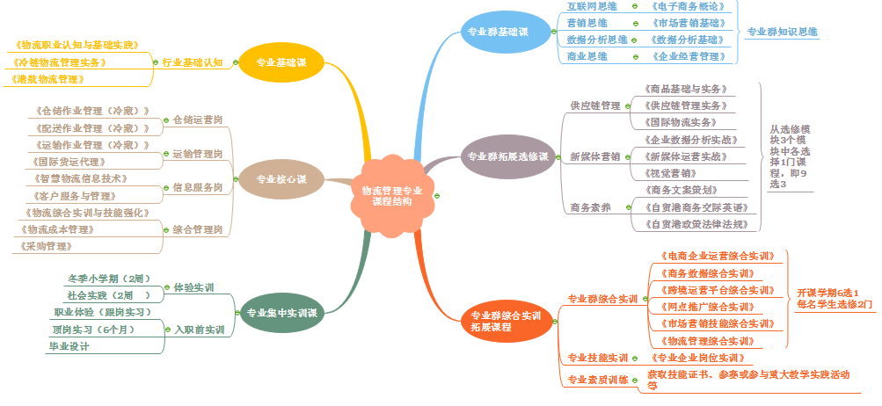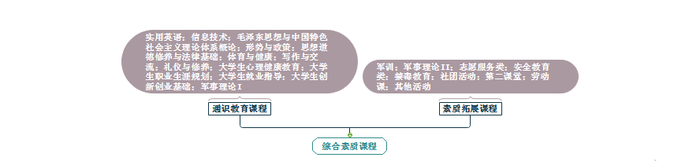

图 2 课程结构图

1. **核心课程**

|  |  |  |
| --- | --- | --- |
| **序号** | **专业核心课程名称** | **主要教学内容** |
|
| 1 | 物流职业认知与基础实践▲* | 根据一般企业要求，汇集职业认知与物流专业基础实践训练的有关知识与能力训练内容；形成一个逻辑连贯的.融合初级核心职业能力与物流专业基础通用能力的多媒体.多功能.多种表示形式的立体化教程 |
| 2 | 仓储作业管（冷藏）▲* | 本课程分成4大项目展开教学，内容上，包含了仓储物流企业认知、仓储设施、设备认知，仓库作业流程认知，还包括了仓储经营管理，较为系统地展示了物流仓储企业经营管理的基本知识和技能。本课程既注重仓储管理专业知识的学习与巩固，又强调仓储管理专业操作技能的训练，同时还针对冷藏仓储特点进行学习与训练。 |
| 3 | 智慧物流信息技术▲* | 整个课程内容分为物流信息基础知识.企业物流信息系统.物流信息技术应用和公共信息平台四大模块，介绍了各种改善物流业务操作的信息技术，其中详细介绍了各种技术特点和解决的问题。每个模块下面又细分出具体可操作性的项目。 |
| 4 | 运输作业管理（冷藏）▲* | 主要讲授冷藏运输和普通物流运输企业组织货物运输的技术、方法和流程，运输成本分析，运输费用的计算方法，使学生掌握物流各种运输方式的基本理论、表单填制、运费计算等内容，能熟练使用运输管理系统对运输活动进行管理和统计分析，为从事物流运输管理工作打下坚实的基础。 |
| 5 | 配送作业管理（冷藏）▲* | 整个课程内容分为配送基础知识、配送中心设计、配送作业和配送日常管理基础知识四大模块12个项目，每个项目就是企业里的一项真实的工作业务，而每个任务就是该业务下的一项具体工作。在教学过程中组织学生分组模拟某个分支机构里特定工作岗位的工作人员，依据项目内容进行实践操作来完成布置的任务。 |
| 6 | 物流成本管理 | 整个课程内容包括物流成本的构成与特征，物流成本计算与控制的基本方法，及物流几大要素的仓储.包装.配送.装卸搬运.流通加工等物流要素的成本管理与控制。 |
| 7 | 冷链物流管理实务 | 本课程分成5大项目展开教学，内容上，包含了冷链物流基础认知.冷链物流设施与设备机具认知，冷链采购与仓储认知.冷链运输与配送认知，还包括了冷链企业运营管理，较为系统地展示了冷链企业经营管理的基本知识和技能。 |

1. **课证赛融通**

|  |  |  |  |
| --- | --- | --- | --- |
| **序号** | **证书名称** | **免修课程** | **免修学时** |
| 1 | 物流管理职业技能等级证书（中级）  （六选二） | 《物流职业认知与基础实践》 | 48 |
| 《仓储作业管理（冷藏）》 | 64 |
| 《配送作业管理（冷藏）》 | 48 |
| 《运输作业管理（冷藏）》 | 64 |
| 《物流成本管理》 | 48 |
| 《物流综合实训与技能强化》 | 64 |
| 2 | 高级仓管员证书 | 《仓储作业管理（冷藏）》 | 64 |
| 3 | ERP企业经营管理沙盘模拟大赛省赛获奖 | 《企业经营管理》 | 32 |
| 4 | 物流企业经营管理沙盘模拟大赛国赛获奖 | 《企业经营管理》 | 32 |
| 《运输作业管理（冷藏）》 | 64 |
| 5 | 全国供应链大赛获奖 | 《供应链管理》 | 32 |
| 6 | 世界技能大赛——货运代理项目省级获奖 | 《国际货运代理》 | 36 |

**八、教学进程总体安排**

**（一）专业教学进程计划表 (见附件1)**





**（二）教学时间分配表**

|  |  |  |  |  |  |
| --- | --- | --- | --- | --- | --- |
| **课程类别** | | **学时** | **学分** | **学时百分比** | **备注** |
| **通识** | 必修 | 532 | 33 | 24% | 固定 |
| 公选 | 64 | 4 |
| **专业** | 基础 | 248 | 15 | 66% | 根据专业设定不同类别课程学时数 |
| 核心 | 474 | 28 |
| 拓展 | 186 | 13 |
| 集中实训 | 746 | 27 |
| **素质拓展** | 素质 | 250 | 10 | 10% | 固定 |
| **合计** | | 2500 | 130 | 100% |  |

**九、教学要求**

（一）师资队伍

根据人才培养目标和课程设计要求，建立一个由学校教师与企业技术骨干组成、“双师”结构合理、人才培养能力雄厚的专业教学团队，专业教师生师比以16:1为宜。专业核心课程应由校内专任专业教师和行业兼职教师共同完成教学。其中，实践实训部分应以行业兼职教师指导为主，行业兼职教师数占比应不低于50%。专任教师应该具有职业资格证书，或者拥有五年以上行业企业工作经历。目前实际教学配置为：专业教师5名。企业兼职教师5名。专兼师资配置为1:1。

（二）教学设施

1、校内实训环境

基于一线物流管理人才培养的目标定位，校企共建生产性校内实训基地和校企合作基地与课程，为学生开展分立课程实训、顶岗实习以及综合实践提供基本教学条件。

在校内实训基地建设方面，已建立理实一体化的校内实训室，为学生提供一个身临其境的物流管理系统实训操作平台，满足学生物流管理岗位项目业务内容的教学与实训需要，提高学生业务岗位的适应能力；同时通过建立网络教学平台，能够通过现代信息技术手段开展教学。校内实训室能够实现对学生物流管理方面的职业能力培养和训练，也可为物流管理从业人员业务培训提供服务，推动项目教学内容与教学方法改革。

2、实习实训基地、合作企业、工学结合要求

在专业建设方面积极与各类物流管理企业开展产学合作，建设校外实习基地，用于满足学生工学结合、顶岗实习等教学活动的开展。根据专业教学的需要，在不同的时间段安排学生开展专业课程工学结合教学组织形式，进行认知实习、专业实习、实训及顶岗实习等各项工作，全面提高学生实际操作能力和水平。

专业一校企合作的方式建立专业实习实训基地。涵盖不同功能和实训目标即：专业技能实训基地；企业综合实训基地；专业特色（冷链）方向实训基地；职业体验基地与毕业综合实践基地；（已建基地见下表）。

|  |  |  |  |
| --- | --- | --- | --- |
| **序号** | **实训基地名称** | **实训基地建设方式** | **实训项目** |
| 1 | 罗牛山食品集团冷链物流事业部 | 校企共建 | 果蔬生鲜冷链，冷链增值服务 |
| 2 | 海南京东物流中心 | 校企共建 | 电子商务物流，物流配送 |
| 3 | 海南苏宁易购有限公司 | 校企共建 | 电子商务物流，物流配送 |
| 4 | 海南三叶物流医药有限公司 | 校企共建 | 企业物流运营流程实务，共享仓储，医药物流 |
| 5 | 海南九州通医药物流有限公司 | 校企共建 | 企业物流运营流程实务，共享仓储，医药物流 |
| 6 | 海南顺丰速递有限公司 | 校企共建 | 城际快递物流、同城配送 |
| 7 | 海南速韵达快递有限公司 | 校企共建 | 城际快递物流、同城配送 |
| 8 | 国家条码示范基地 | 政校企共建 | 物流条码实训 |

（三）教学资源

教材图书资料要及时融入行业企业发展的新制度法规、新业务、新产品、新做法。可以以专业为单位建立专业教学资源库，利用数字化网络资源为专业教学提供各类学习资源，如专业人才培养方案、课程教学大纲、电子教材、教学课件、典型案例、行业政策法规资料、职业考证信息等。同时开发在线辅导练习功能，配备与专业教学相关的图书资料、电子杂志等相关的学习辅助性资源，利用文档、图表、动画、视频等各种形式展示各类教学资源，满足学生在线自主学习要求。结合专业发展的新趋势、人才市场需求的新变化、企事业用人单位的特定要求及时进行教学资源与教学素材的调整补充更新，以满足育人市场化的特定需求。

（四）教学方法

整体课程教学贯彻“需求引导下的能力本位为核心的系统工作过程” 。建立去学科化的职业化教学理念，体现在实施过程的以下原则：

1、职业能力的全程、逐点过程融入；

2、过程化多元主体评价；

3、系统教学过程的实理一体、往复实践、循环提升（由粗到细由浅到深）；

4、专业知识的过程汲取、运用、解析。

专业核心课程主要采用项目课程的设计思路，以典型企业作业流程服务为载体，实施跨任务教学，融合理论知识与实践知识，以更好地培养学生综合职业能力。“以学生为中心”，更重视 并落实全过程职业能力融入原则。以项目活动为载体按理论与实践一体化要求组织教学，在教学过程中教师可根据学生特点，施行项目课程的分立与集约灵活组合，特别重视企业环境的建立。建立和充实多样化的企业合作平台，力求将课堂教学与真实的企业环境融合。以形象化的过程激发学生学习兴趣；实行课程教师与合作教学，实行项目任务综合协调驱动等多种形式的“做中学、做中教” 教学模式，根据专业教学的需要，在不同的时间段安排学生开展专业课程工学结合教学组织形式，进行认知实习、专业实习、实训及顶岗实习等各项工作，全面提高学生实际操作能力和水平。

（五）教学评价

本专业在突出以提升岗位职业能力为重心的基础上，针对不同教学与实践内容，构建多元化专业教学评价体系；注重学生的纵向进步。教学评价的对象应包括学生知识掌握情况、实践操作能力、学习态度和基本职业素质等方面，突出能力的考核评价方式，体现对综合素质的评价；吸纳更多行业企业和社会有关方面组织参与考核评价。

课证融合课程以证代考进行评价考核；项目式课程教学评价的标准应体现项目驱动，实践导向课程的特征，体现理论与实践.操作的统一，以能否完成项目实践活动任务以及完成情况给予评定，教学评价的对象应包括学生知识掌握情况、实践操作能力、更重视学习态度和基本职业素质与职业态度。采取笔试，实践操作与过程评价结合，按合理的比例相结合方式进行评价考核。校外顶岗实习成绩采用校内专业教师评价、校外兼职教师评价、实习单位鉴定三项评价相结合的方式，对学生的专业技能.工作态度、工作纪律等方面进行全面评价。

（六）质量管理

(1)学校和二级院系应建立专业建设和教学质量诊断与改进机制，健全专业教学质量监控管理制度，完善课堂教学、教学评价、实习实训、毕业设计以及专业调研、人才培养方案更新、资源建设等方面质量标准建设，通过教学实施、过程监控、质量评价和持续改进，达成人才培养规格。

(2)学校和二级院系应完善教学管理机制，加强日常教学组织运行与管理，定期开展课程建设水平和教学质量诊断与改进，建立健全巡课、听课、评教、评学等制度，建立与企业联动的实践教学环节督导制度，严明教学纪律，强化教学组织功能，定期开展公开课、示范课等教研活动。

(3)学校应建立毕业生跟踪反馈机制及社会评价机制，并对生源情况、在校生学业水平、毕业生就业情况等进行分析，定期评价人才培养质量和培养目标达成情况。

(4) 专业教研组织应充分利用评价分析结果有效改进专业教学，持续提高人才培养质量。

**十、毕业要求**

（一）学分要求

学生在学校规定年限内，修完人才培养方案规定课程，获得130学分（详见下表），达到毕业要求准予毕业。

|  |  |
| --- | --- |
| **课程类别** | **学分** |
| 通识教育课程 | 37 |
| 专业群基础课程 | 8 |
| 专业基础课程 | 8 |
| 专业主干课程 | 28 |
| 专业拓展课程 | 12 |
| 专业集中实训 | 27 |
| 素质拓展模块 | 10 |
| 总计 | 130 |

（二）外语、计算机等级要求

1.英语要求：本专业毕业必须通过全国大学生英语A级(校线)。

2.计算机要求：本专业毕业必须通过全国计算机等级一级考试。

（三）职业资格、技能等级要求

本专业的学生毕业须考取一项与本专业相关的专业技能等级证书或者专业职业资格证书，技能等级初级及以上。